Analiza modulacijskih in demodulacijskih postopkov

20. Vaja: Modulacije (demonstracijska vaja)

Modulacijski postopki se izvajajo zaradi specifičnih lastnosti visokih frekvenc večinoma na visokofrekvenčnem področju. Vendar je spektralna analiza moduliranih signalov podobna tudi na nizkofrekvenčnem področju. Zaradi poenostavitve postopka, zmanjšanja stranskih učinkov (npr. neprilagojenosti bremen) in manj zahtevne merilne opreme, lahko v didaktične namene opravimo modulacijske postopke kar na nizkofrekvenčnem področju.
Demonstracijski panel za izvajanje modulacijskih postopkov na spodnji sliki, zato uporablja kot nosilec sinusni ali pravokotni signal frekvence 20kHz in kot modulacijski signal izbirne frekvence 2kHz, 1kHz, 500Hz in 250Hz. Zaradi relativno nizkih frekvenc je mogoče harmonsko analizo opraviti kar s selektivnim ojačevalnikom spremenljive frekvence in pripadajočim elektronskim voltmetrom.
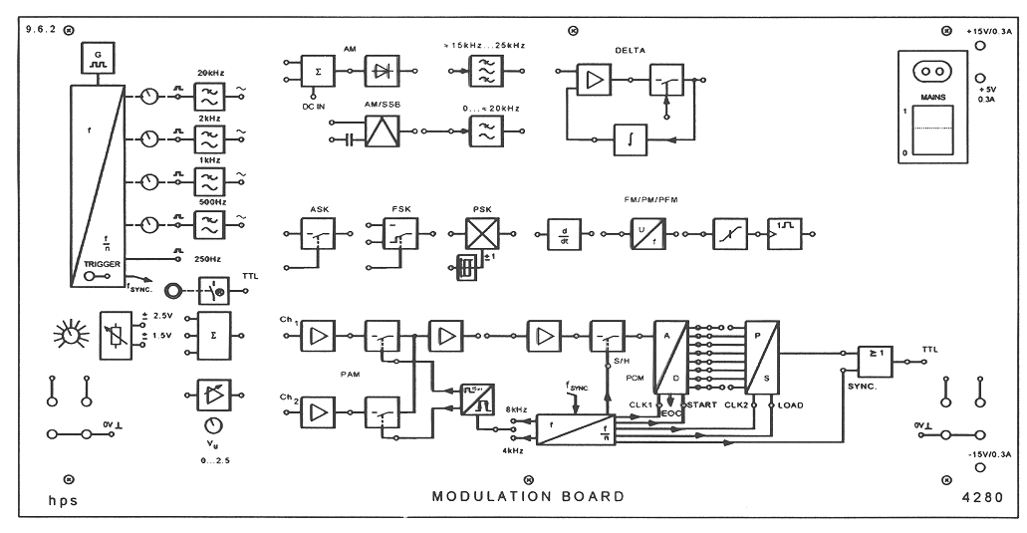

Modulacije na osnovi sinusnega nosilca Modulacije na osnovi impulznega nosilca
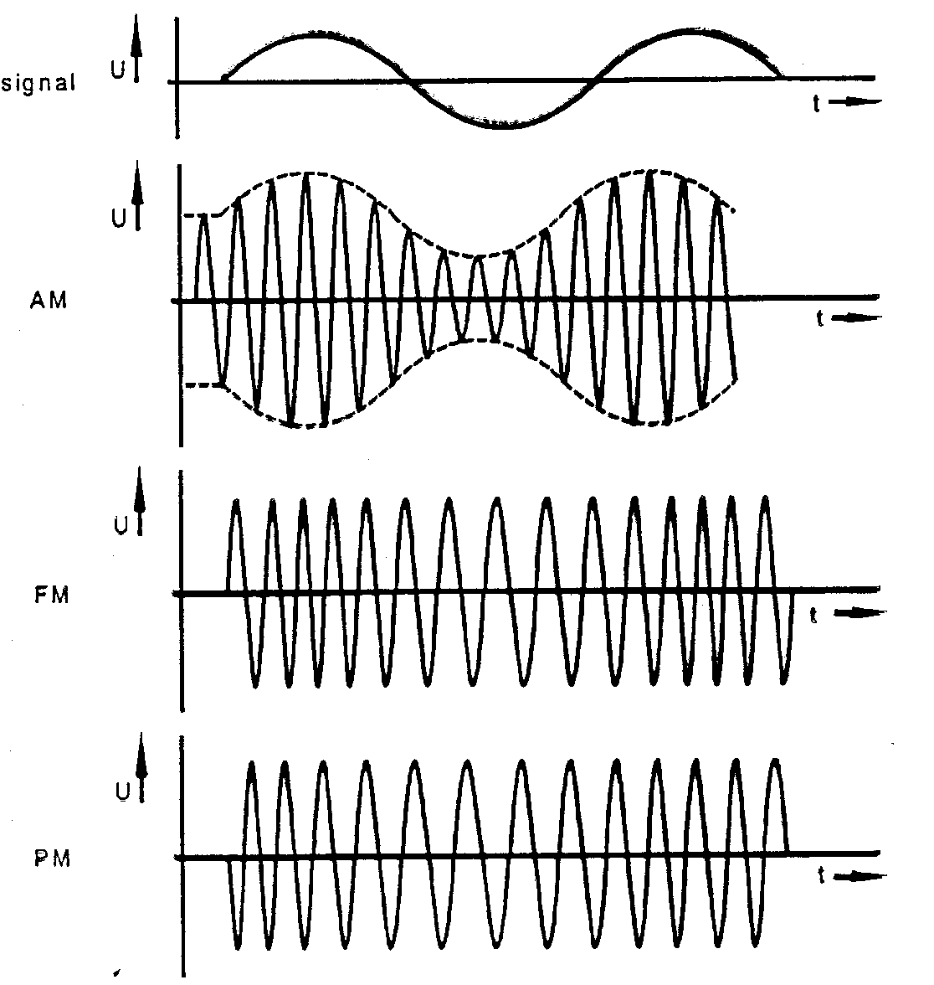
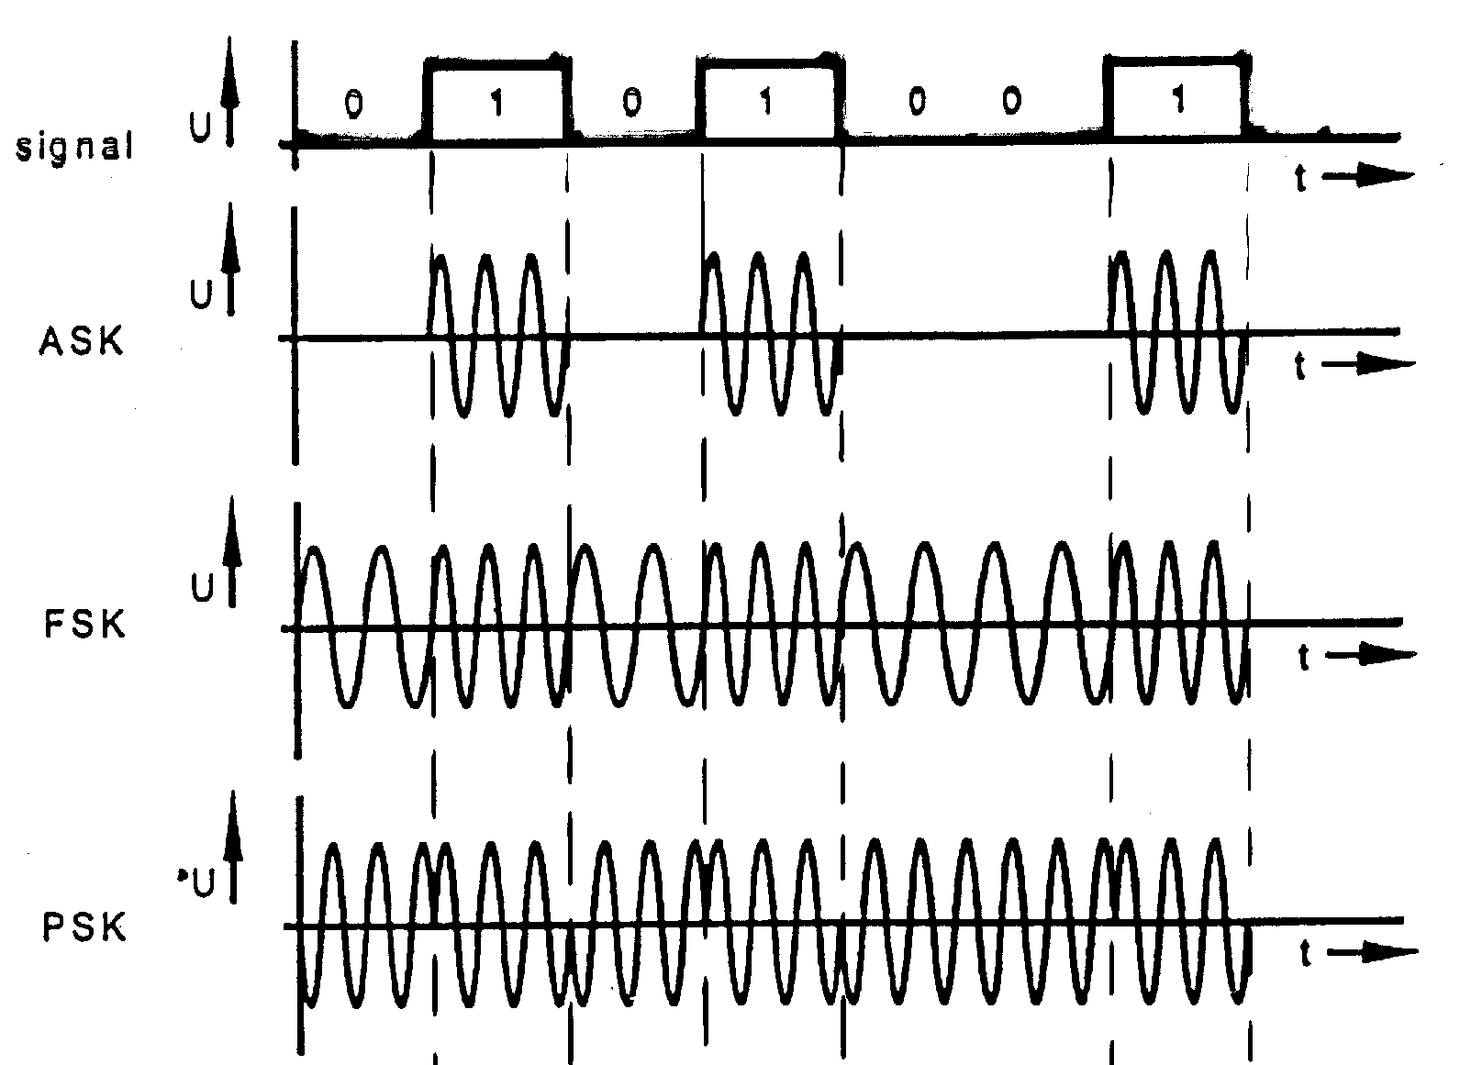
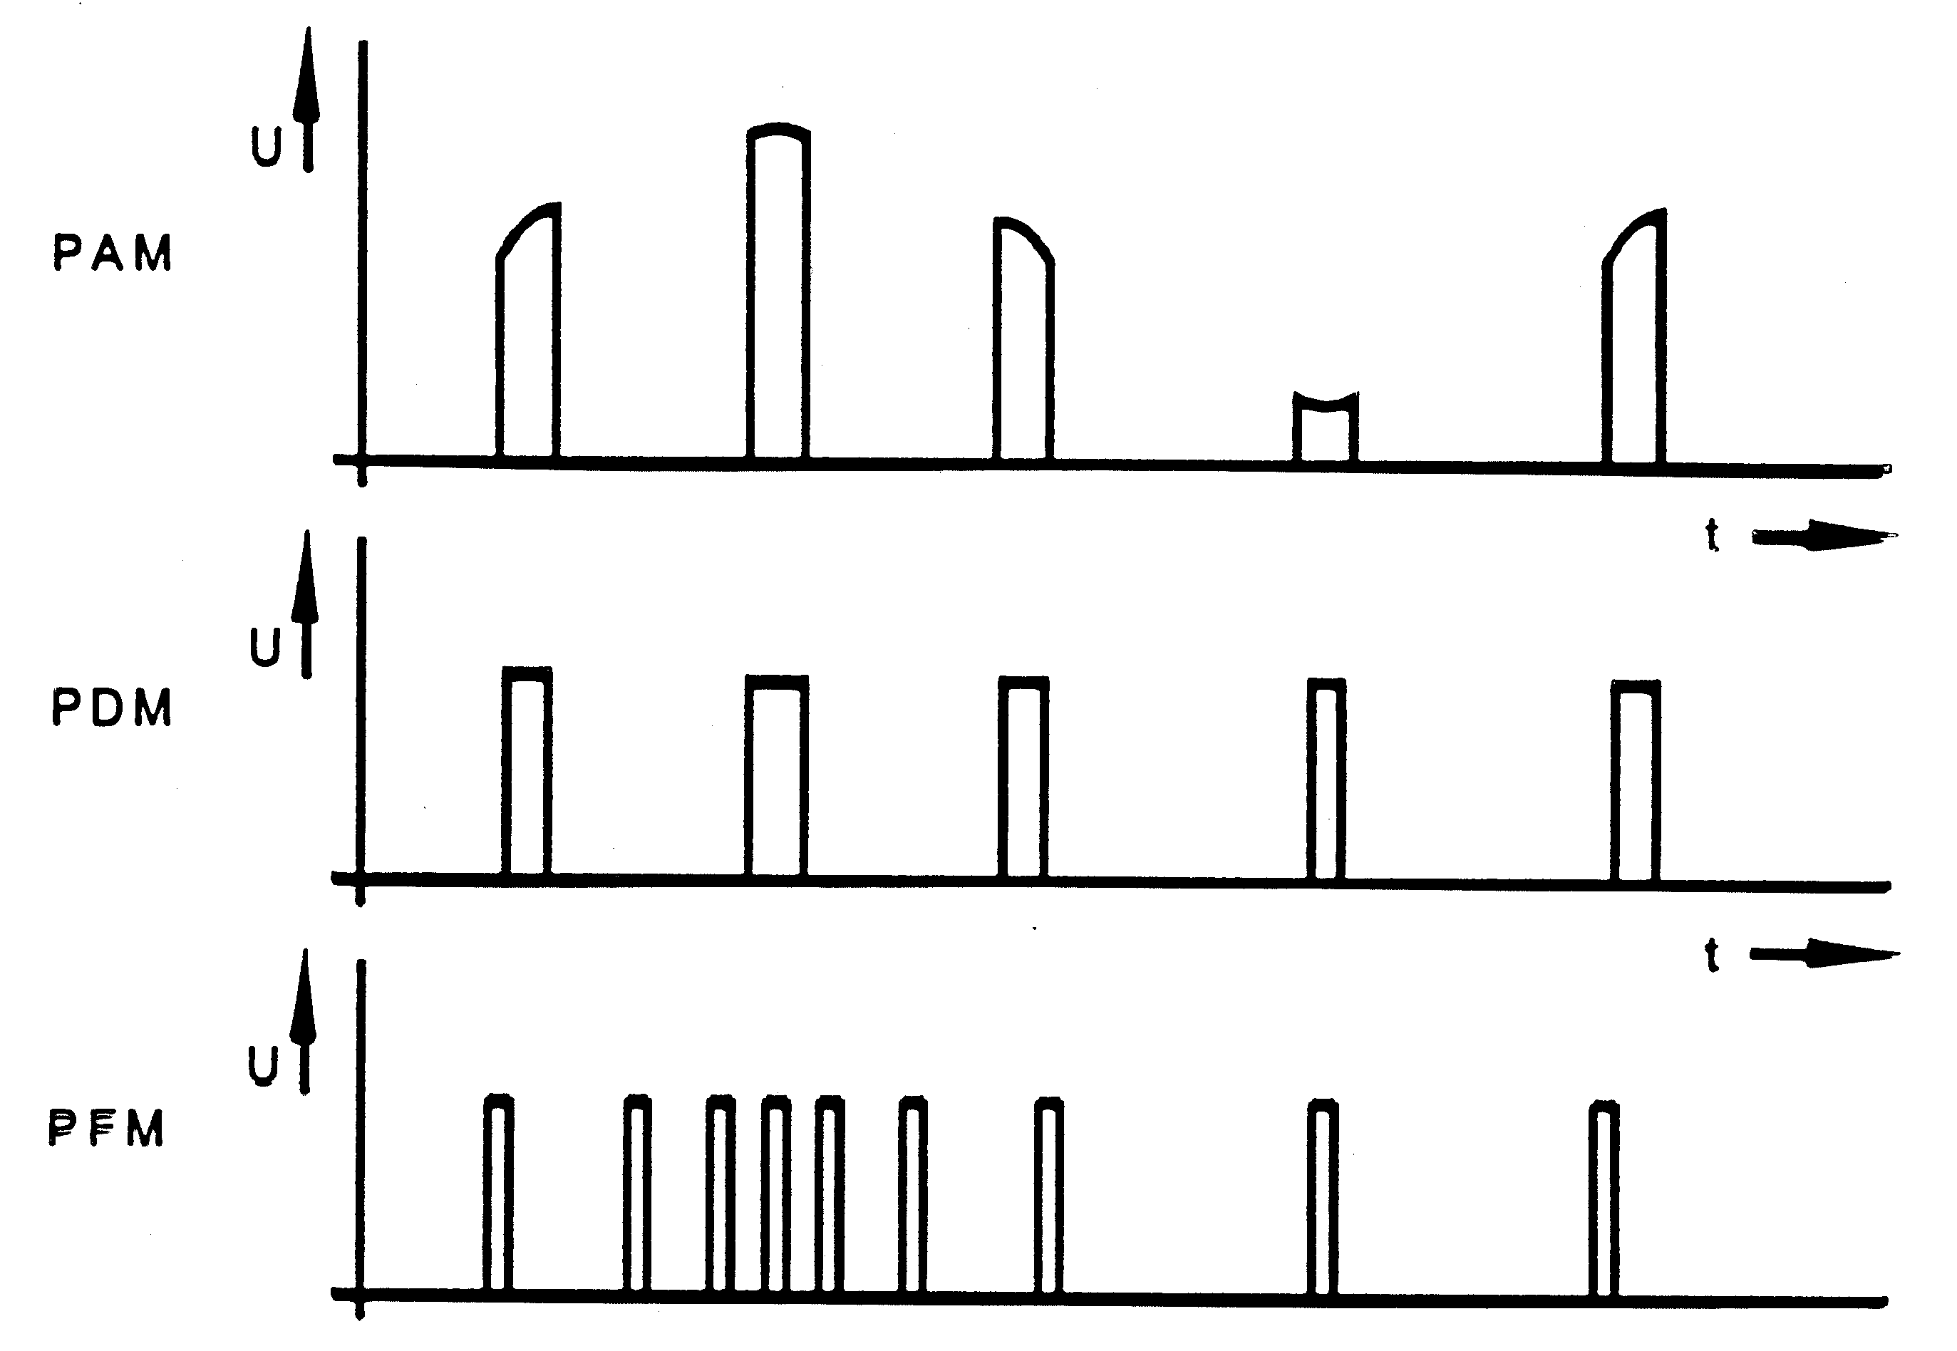
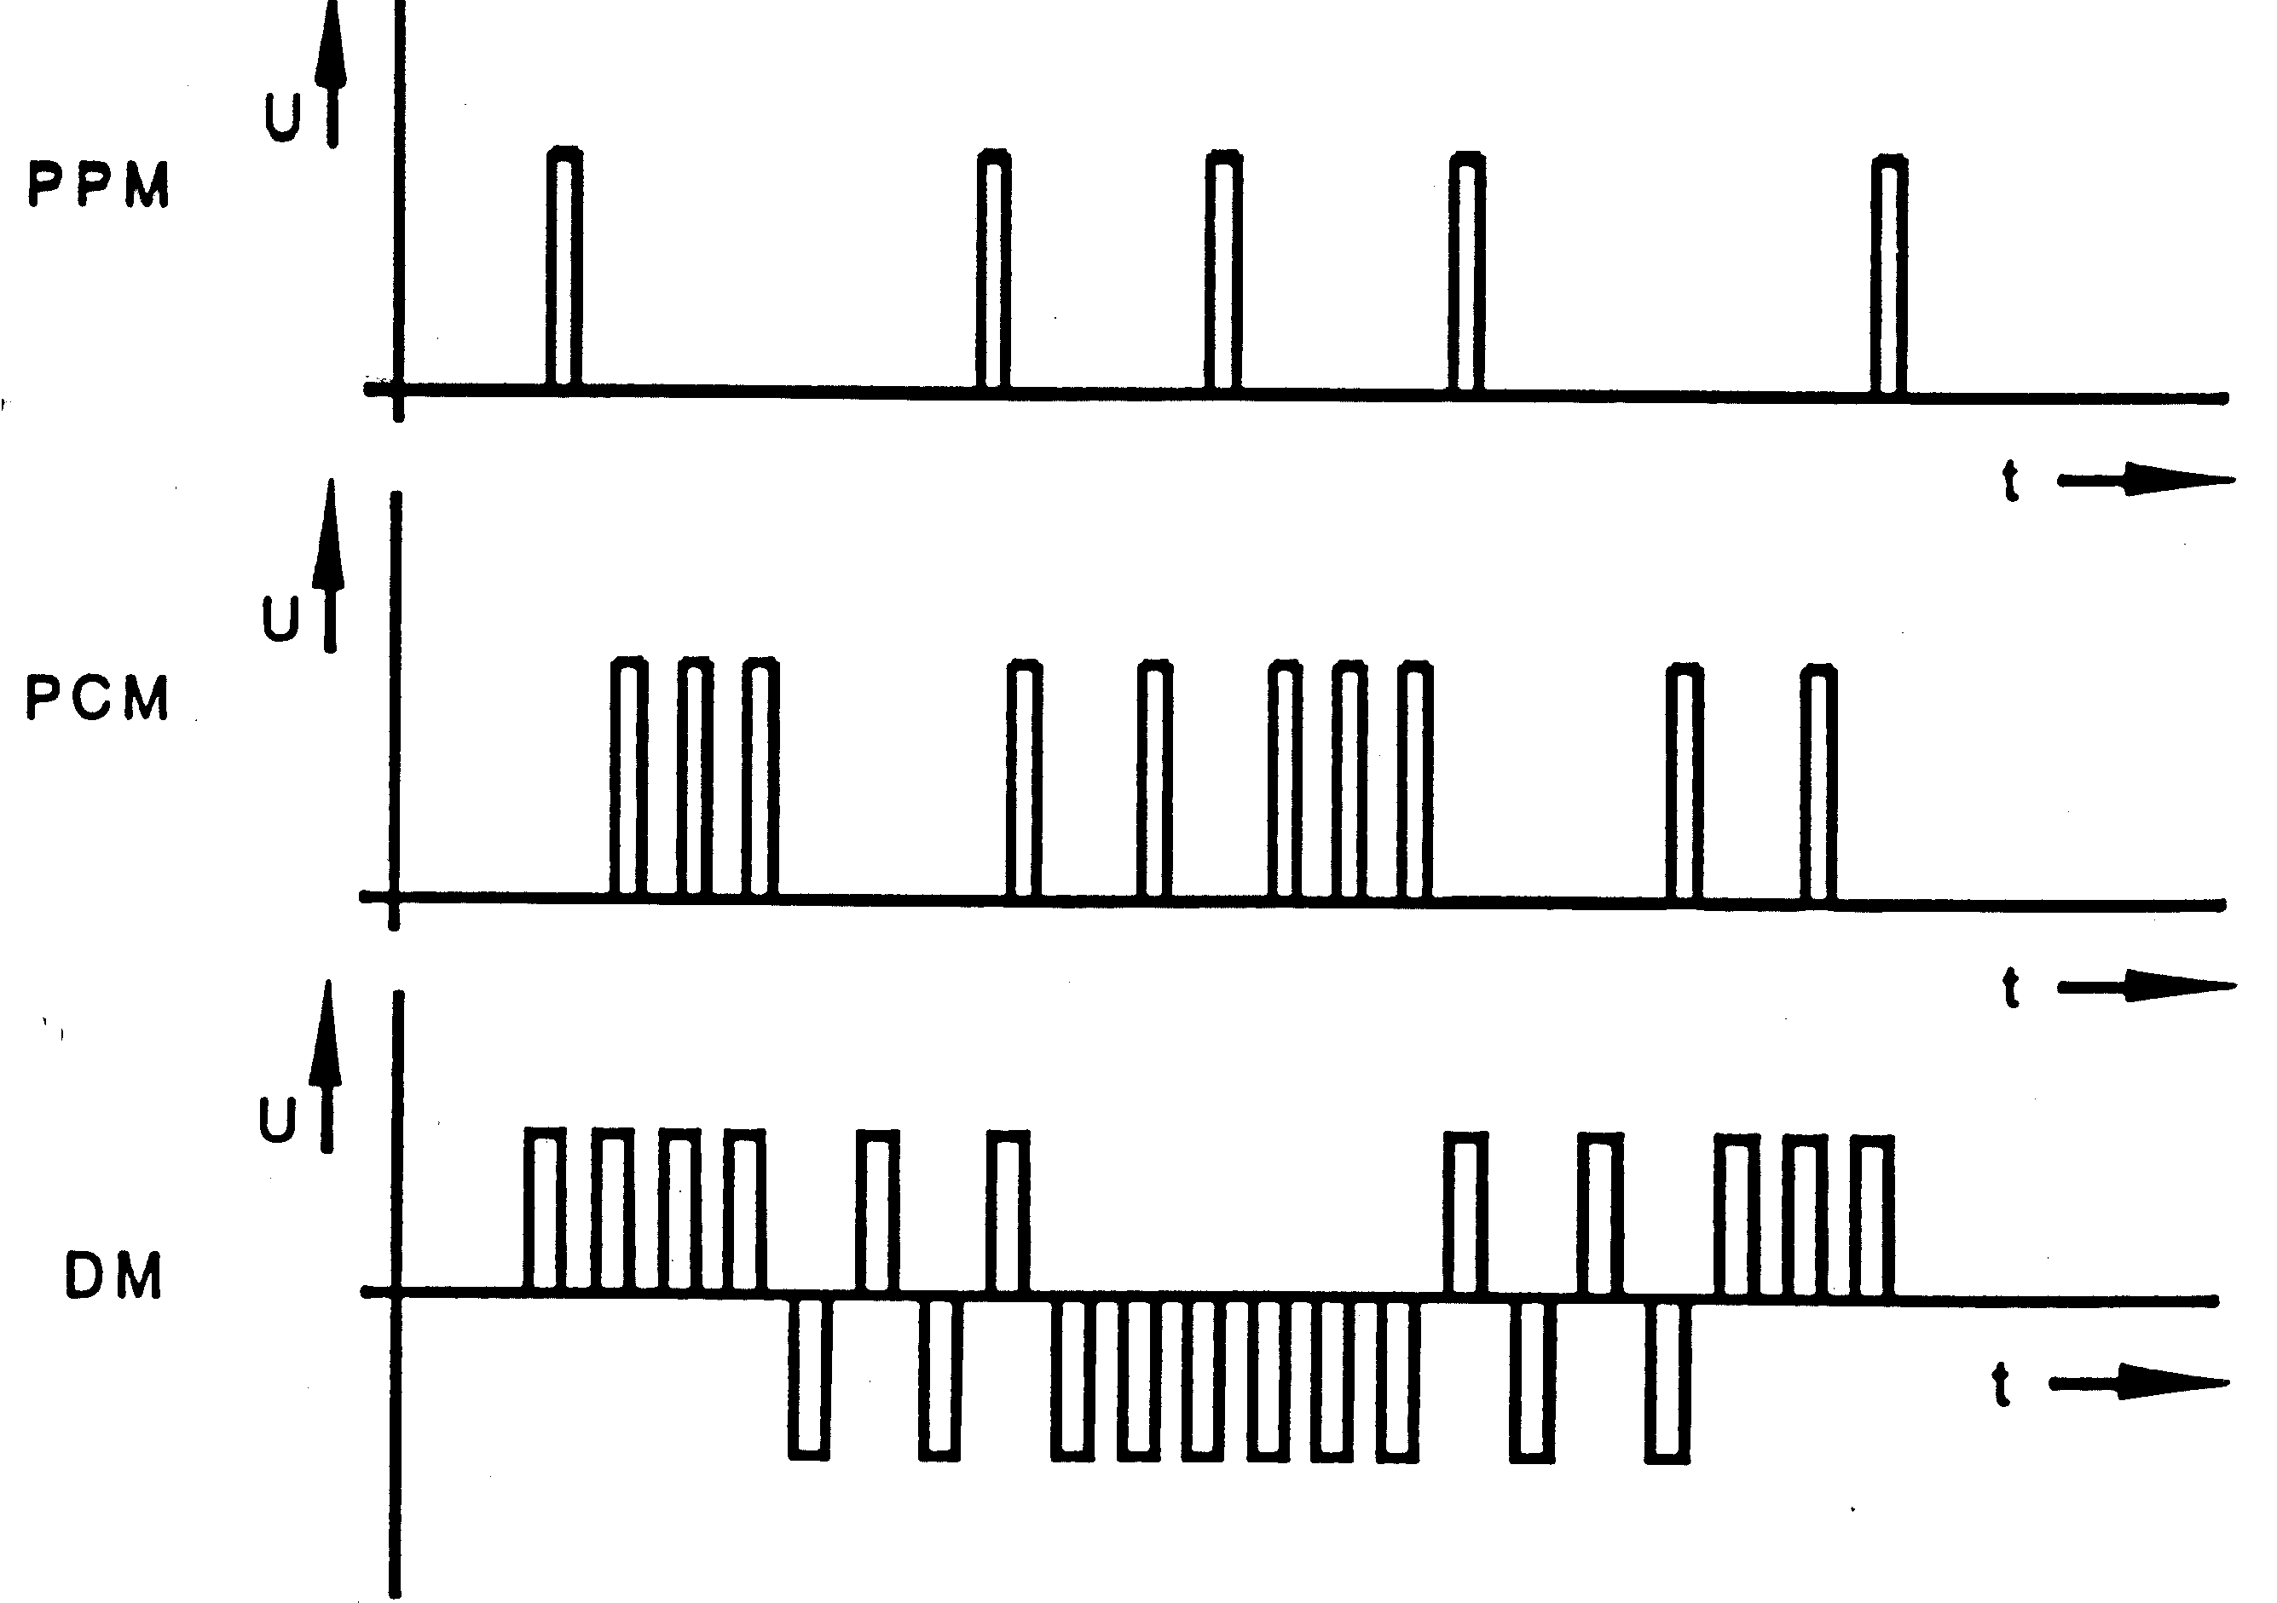

Več o modulacijah in pripadajočih postopkih, si lahko ogledate na naslednjih spletnih straneh:

http://www.williamson-labs.com/

http://www.educatorscorner.com/experiments/interactive_exp.shtml

http://contact.tm.agilent.com/Agilent/tmo/an-150-1/classes/liveAM.html

http://contact.tm.agilent.com/Agilent/tmo/an-150-1/classes/liveFM.html

Zabeležke:

